期數：第 2009-09 期 發行日期：2009-09-01

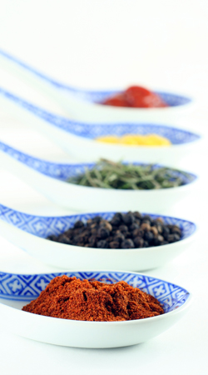
濕疹的中醫治療
北醫附醫 傳統醫學科歐景騰主治醫師
濕疹起因
台灣的氣候高溫多濕，加上民眾飲食習慣的改變，生冷、冰涼、燒烤、油炸及口味厚重刺激的食物盛行，工作上緊張壓力的鬱積，睡眠不足或熬夜晚睡等等的影響，使得體質往往偏濕偏熱，反應在皮膚上就使濕疹成為常見的皮膚病症。濕疹發病多以紅斑、丘疹、水疹、滲出液、糜爛、搔癢和反覆發作為特徵。好發於四肢屈側如腋窩、肘窩、膝膕窩及身體皺摺處，甚至全身發作。在身體往往呈兩側對稱性分布。
中醫認為其病因主要是因為體內濕毒內蘊，再由外在的風、溼、熱之邪的刺激，或飲食及生活起居不當所引發。而濕毒內蘊尤為致病的主因。所以中醫在治療上，除了消除外在各種令人不適的症狀之外，其重點在排除體內的濕毒，去除體內的致病因素，才是治療的關鍵。只治其外在症狀，不調治其體內的濕毒，則本病易反覆發作纏綿難愈。
臨床上，濕疹依病程長短有急慢之分。急性濕疹以濕熱為主，發病突然，發熱作癢，出現丘疹和水?，搔破之後患部會糜爛及滲出水液。慢性濕疹多由急性發作轉化而來，每伴有脾虛及血虛，皮膚外觀肥厚或粗糙，呈暗紅或帶灰色，一般無滲水，有時會結痂或脫屑。在治療上，急性濕疹以清熱利濕為主，慢性濕疹則宜佐以養血或健脾之品。但不論急性或慢性濕疹，滲濕化濕，治病之本，均為治療之重點。此外，本院中醫科特別配製純中藥成份的外用青珠膏，只要在患部抹一薄層即可有效改善皮膚的症狀及外觀，且無任何副作用。
濕疹患者生活護理注意事項：
(1)忌食生冷、冰涼、烘烤、辛辣、油膩、燥熱、腥臭、菸酒及海鮮。
(2)避水，忌用肥皂或化妝品。
(3)避免精神過度緊張及熬夜、晚睡、過勞。
(4)患者皮膚發癢時勿用手搔抓。
(5)患部皮損滲水糜爛者，忌用油膏塗抹包紮，以免堵塞毛孔，引起發炎。
(6)衣著宜通風並避免毛製品。

